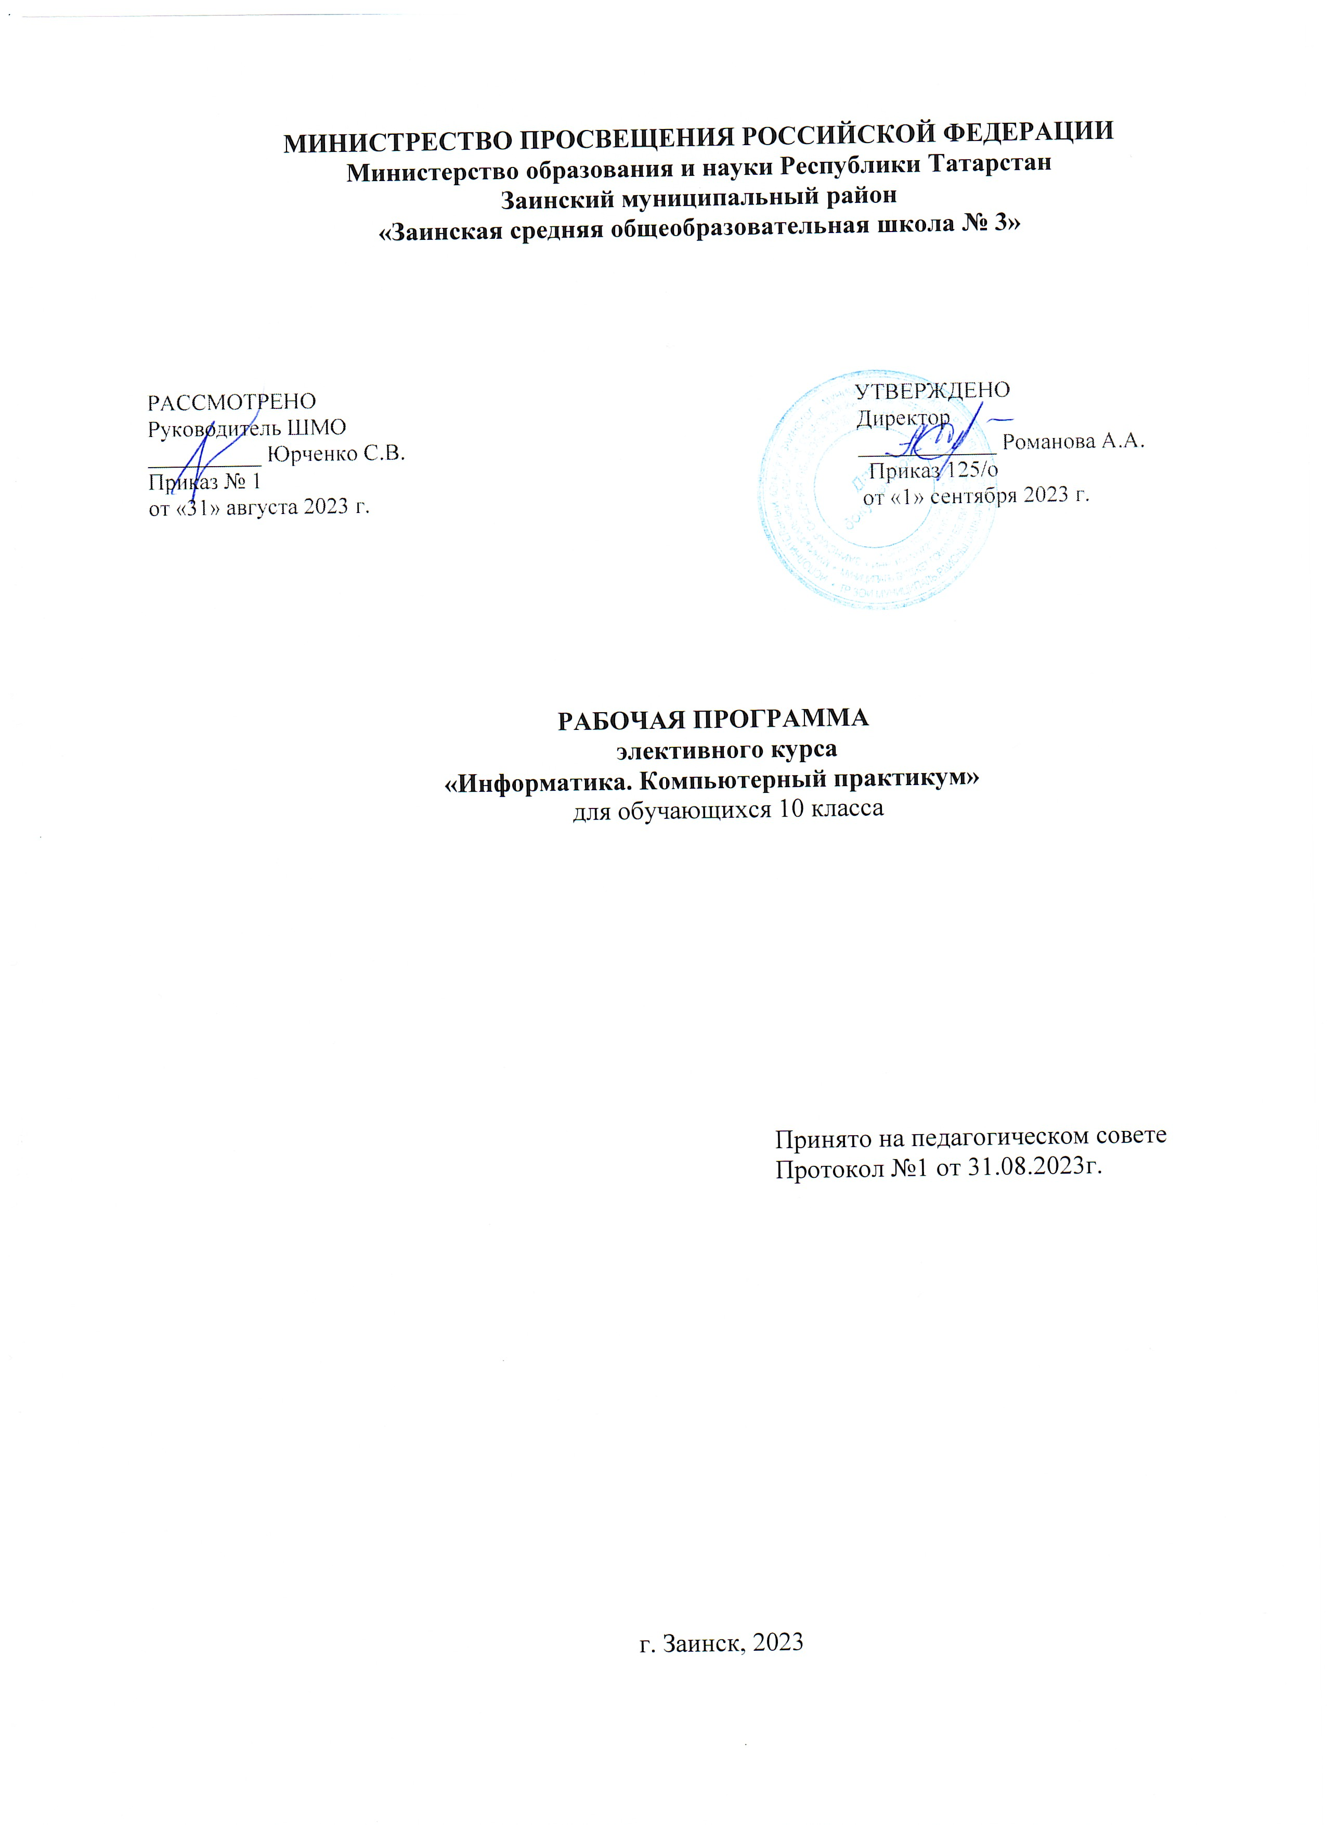

РАБОЧАЯ ПРОГРАММА ПО ИНФОРМАТИКЕ для 10 класса
«Информатика. Компьютерный практикум»

Пояснительная записка
Рабочая программа элективного курса по информатике «Информатика. Компьютерный практикум» рассчитана на учащихся 10 класса. Данная программа составлена в соответствии с Федеральным государственным образовательным стандартом основного общего образования, ФЗ «Об образовании», с учетом учебного плана муниципального бюджетного общеобразовательного учреждения МБОУ «ЗСОШ № 3 на 2023-2024 учебный год.
Рабочая программа элективного курса рассчитана на 34 часа (1 час в неделю).
Целью настоящего курса является подготовка учащихся к единому государственному экзамену по информатике и ИКТ.
Достижение поставленной цели связывается с решением следующих задач:
  - сформировать положительное отношение к процедуре контроля в формате единого государственного экзамена;
  - изучить структуру и содержание контрольных измерительных материалов по предмету;
  - сформировать умение работать с инструкциями, регламентирующими процедуру проведения экзамена в целом;
  - сформировать умение эффективно распределять время на выполнение заданий различных типов;
  - сформировать умение правильно оформлять решения заданий с развернутым ответом.
Формы проведения занятий: лекции, практические занятия, самостоятельная работа, тренинги по тематическим блокам.
Программой предусмотрены методы обучения: объяснительно-иллюстративные, частично-поисковые, практические.
Общая характеристика учебного курса
Программа данного курса ориентирована на систематизацию знаний и умений по курсу информатики и информационно-коммуникационных технологий (ИКТ) для подготовки к сдаче единого государственного экзамена.
Изучение контрольно-измерительных материалов позволит учащимся не только познакомиться со структурой и содержанием экзамена, но и произвести самооценку своих знаний на данном этапе, выбрать темы, требующие дополнительного изучения, спланировать дальнейшую подготовку к ЕГЭ.
Описание места учебного курса в учебном плане
Учебный курс реализуется за счет вариативного компонента, формируемого участниками образовательного процесса. Используется время, отведенное на внеурочную деятельность. Форма реализации – элективный курс. Общий объем курса – 34 часа, из расчета 1 час в неделю.
Планируемые результаты
В ходе изучения курса достигаются следующие образовательные результаты, сформированные в Федеральном государственном образовательном стандарте среднего общего образования.
Метапредметные результаты:
- умение самостоятельно определять цели деятельности и составлять планы деятельности; самостоятельно осуществлять, контролировать и корректировать деятельность; использовать все возможные ресурсы для достижения поставленных целей и реализации планов деятельности; выбирать успешные стратегии в различных ситуациях;
- умение продуктивно общаться и взаимодействовать в процессе совместной деятельности, учитывать позиции других участников деятельности, эффективно разрешать конфликты;
- владение навыками познавательной, навыками разрешения проблем;
- способность и готовность к самостоятельному поиску методов решения практических задач, применению различных методов познания;
- умение использовать средства информационных и коммуникационных технологий в решении когнитивных, коммуникативных и организационных задач с соблюдением техники безопасности, гигиены, правовых и этических норм, норм информационной безопасности;
- владение навыками познавательной рефлексии как осознания совершаемых действий и мыслительных процессов, их результатов и оснований, границ своего знания и незнания, новых познавательных задач и средств их достижения.

Личностные результаты:
- формирование готовности и способности обучающихся к саморазвитию и личностному самоопределению,
- формирование мотивации к обучению и целенаправленной познавательной деятельности, системы значимых социальных и межличностных отношений, ценностно-смысловых установок, отражающих личностные и гражданские позиции в деятельности, правосознание, способности ставить цели и строить жизненные планы.

В части развития предметных результатов наибольшее влияние изучение курса оказывает на:
- формирование представления об особенностях проведения, о структуре и содержании КИМов ЕГЭ по информатике;
- формирование навыков и умений эффективно распределять время на выполнение заданий различных типов; применять различные методы решения тестовых заданий различного типа по основным тематическим блокам по информатике: подсчитывать информационный объём сообщения; осуществлять перевод из одной системы счисления в другую; осуществлять арифметические действия в двоичной, восьмеричной и шестнадцатеричной системах счисления; использовать стандартные алгоритмические конструкции при программировании; строить и преобразовывать логические выражения; строить для логической функции таблицу истинности и логическую схему; использовать необходимое программное обеспечение при решении задачи; писать программы.

Содержание учебного курса

Модуль 1. Математические основы информатики
Тема 1. Кодирование информации
Информация и сообщения. Алфавит. Кодирование и декодирование информации. Правило Фано. Кодирование звуковой информации. Кодирование растровой графической информации. Измерение количества информации. Алфавитный подход к определению количества информации
Учащиеся должны знать
- методы измерения количества информации
Учащиеся должны уметь:
- кодировать и декодировать информацию
- определять объём памяти, необходимый для хранения звуковой и графической информации
- подсчитывать информационный объём сообщения

Тема 2. Системы счисления
Позиционные системы счисления. Перевод чисел из десятичной системы в системы счисления с другим основанием и обратно. Двоичная, восьмеричная и шестнадцатеричная системы счисления. Выполнение действий над числами, записанных вне десятичных системах счисления.
Учащиеся должны знать
- о записи целых чисел в двоичной, восьмеричной и шестнадцатеричной системах счисления;
- о записи целых чисел в позиционных системах счисления с различными основаниями.
Учащиеся должны уметь:
- записывать целые числа в позиционных системах счисления с различными основаниями.

Тема 3. Основы логики
Логические значения, операции и выражения. Таблица истинности. Основные логические операции: отрицание, конъюнкция, дизъюнкция, импликация, эквиваленция. Основные законы алгебры логики, их использование для преобразования логических выражений. Логические игры. Нахождение выигрышной стратегии.
Учащиеся должны знать
- основные понятия и законы математической логики.
Учащиеся должны уметь:
- строить и анализировать таблицы истинности;
- преобразовывать логические выражения;
- строить дерево игры по заданному алгоритму и обосновать выигрышную стратегию.

Тема 4. Моделирование
Графы. Представление графа в виде схемы и в табличном виде.
Учащиеся должны уметь:
- Умение сопоставить таблицу и схему, соответствующие одному и тому же графу
- Умение найти количество путей в графе, удовлетворяющих заданным требованиям

Модуль 2. Информационные и коммуникационные технологии
Тема 1. Электронные таблицы и базы данных
Реляционные базы данных. Объекты, отношения, ключевые поля. Электронные таблицы, формулы, абсолютные и относительные адреса ячеек
Учащиеся должны знать
- способы представления информации в базах данных.
Учащиеся должны уметь:
- обрабатывать числовую информацию в электронных таблицах.

Тема 2. Компьютерные сети
IP-адрес, маска адреса, поразрядная конъюнкция. Диаграммы Эйлера-Венна, формула включений и исключений.
Учащиеся должны знать
- базовые принципы сетевой адресации.
Учащиеся должны уметь:
- осуществлять поиск информации в сети Интернет.
Модуль 3.Алгоритмизация и программирование
Тема 1. Исполнение алгоритмов. Программирование
Тема 2. Задания по программированию с развернутым ответом
Основные алгоритмические конструкции: линейная последовательность операторов, цикл, ветвление. Синтаксис, типы данных, операции, выражения языка программирования (Питон). Ввод-вывод данных, использование подпрограмм и функций. Использование стандартных библиотек. Работа с массивами. Поиск элемента в массиве по заданному критерию, сортировка
Учащиеся должны знать
- формальное исполнение алгоритма, записанного на естественном языке, или умение создавать линейный алгоритм для формального исполнителя с ограниченным набором команд;
- основные конструкции языка программирования, понятия переменной, оператора присваивания.
Учащиеся должны уметь:
- исполнять рекурсивный алгоритм;
- исполнять алгоритм для конкретного исполнителя с фиксированным набором команд;
- работать с массивами;
- анализировать алгоритм, содержащего цикл и ветвление;
- анализировать программу, использующую процедуры и функции;
- анализировать результат исполнения алгоритма;
- прочесть фрагмент программы на языке программирования и исправить допущенные ошибки;
- составить алгоритм и записать его в виде простой программы на языке программирования;
- создавать собственные программы для решения задач средней сложности.

Перечень учебно-методического обеспечения
- ЕГЭ 2022. Информатика. 10 тренировочных вариантов экзаменационных работ для подготовки к единому государственному экзамену / Д.М. Ушаков. – Москва: АСТ, 2022.
- ЕГЭ 2023. Информатика. 16 вариантов. Типовые варианты экзаменационных заданий от разработчиков ЕГЭ / В.Р. Лещинер. – М.: Издательство «Экзамен», 2023.
- Задачник-практикум (Часть 1). Под редакцией И. Г. Семакина, Е. К. Хеннера. — М.: БИНОМ. Лаборатория знаний, 2014.
- Информатика. 10 класс. Углубленный уровень: учебник в 2 ч. Ч. 2. /К.Ю. Поляков, Е.А. Еремин. – М.: БИНОМ. Лаборатория знаний, 2016.
- Информатика. 11 класс. Углубленный уровень: учебник в 2 ч. / К.Ю. Поляков, Е.А. Еремин. – М.: БИНОМ. Лаборатория знаний, 2016.
- Информатика. Единый Государственный Экзамен. Готовимся к итоговой аттестации: [учебное пособие] / В.Р. Лещинер, С.С. Крылов, А.П. Якушкин. – Москва: Издательство «Интеллект-Центр», 2023.

Календарно – тематическое планирование элективного курса по информатике.
10 класс

№ | Тема урока | Кол-во часов | Дата проведения
№ | Тема урока | Кол-во часов | план | факт
 | Модуль 1. Математические основы информатики | 16
 | 1.1 Кодирование информации | 4
 | Информация и сообщения. Алфавит. Кодирование и декодирование информации. Правило Фано | 1 | 02.09 | 02.09
 | Кодирование растровой графической информации | 1 | 11.09 | 04.09
 | Измерение количества информации. Алфавитный подход к определению количества информации | 1 | 18.09 | 11.09
 | Решение заданий (№5,9,10,13) | 1 | 25.09 | 18.09
 | 1.2 Системы счисления | 4
 | Позиционные системы счисления. Перевод чисел из десятичной системы в системы счисления с другим основанием и обратно | 1 | 02.10 | 25.09
 | Двоичная, восьмеричная и шестнадцатеричная системы счисления | 1 | 09.10 | 02.10
 | Выполнение действий над числами, записанных вне десятичных системах счисления | 1 | 16.10 | 09.10
 | Решение заданий (№1,16) | 1 | 23.10 | 16.10
 | 1.3 Основы логики | 6
 | Логические значения, операции и выражения. Таблица истинности. Основные логические операции: отрицание, конъюнкция, дизъюнкция, импликация, эквиваленция | 1 | 13.11 | 23.10
 | Основные законы алгебры логики, их использование для преобразования логических выражений | 1 | 20.11 | 13.11
 | Логические игры. Нахождение выигрышной стратегии | 1 | 27.11 | 20.11
 | Решение заданий (№2,18) | 1 | 04.12 | 27.11
 | Решение заданий (№23) | 1 | 11.12 | 04.12
 | Решение заданий (№26) | 1 | 18.12 | 11.12
 | 1.4 Моделирование | 2
 | Графы. Представление графа в виде схемы и в табличном виде | 1 | 25.12 | 18.12
 | Решение заданий (№3,15) | 1 | 15.01 | 25.12
 | Модуль 2. Информационные и коммуникационные технологии | 6
 | 2.1 Электронные таблицы и базы данных | 3
 | Реляционные базы данных. Объекты, отношения, ключевые поля | 1 | 22.01
 | Электронные таблицы, формулы, абсолютные и относительные адреса ячеек | 1 | 29.01
 | Решение заданий (№4,7) | 1 | 05.02
 | 2.2 Компьютерные сети | 3
 | . IP-адрес, маска адреса, поразрядная конъюнкция | 1 | 12.02
 | Диаграммы Эйлера-Венна, формула включений и исключений | 1 | 19.02
 | Решение заданий (№12,17) | 1 | 26.02
 | Модуль 3.Алгоритмизация и программирование | 10
 | 3.1 Исполнение алгоритмов Программирование | 7
 | Основные алгоритмические конструкции: линейная последовательность операторов, цикл, ветвление | 1 | 04.03
 | Синтаксис, типы данных, операции, выражения ЯП Питон | 1 | 11.03
 | Ввод-вывод данных, использование подпрограмм ифункций. Использование стандартных библиотек | 1 | 18.03
 | Работа с массивами. Поиск элемента в массиве по заданному критерию, сортировка | 1 | 01.04
 | Решение заданий (№6,8,11,14,19,20) | 1 | 08.04
 | Решение заданий (№21) | 1 | 15.04
 | Решение заданий (№22) | 1 | 22.04
 | 3.2 Задания по программированию с развернутым ответом | 3
 | Задания по программированию с развернутым ответом (№24) | 1 | 29.04
 | Задания по программированию с развернутым ответом (№25) | 1 | 06.05
 | Задания по программированию с развернутым ответом (№27) | 1 | 13.05
 | Тренинг по вариантам | 2
 | Выполнение тренировочного варианта | 1 | 20.05
 | Выполнение тренировочного варианта | 1 | 27.05

